**II. கீழே கொடுக்கப்பட்டுள்ள படத்தினைப் பற்றி ஏதேனும் ஆறு வரிகள் எழுதவும் 6x1=6**

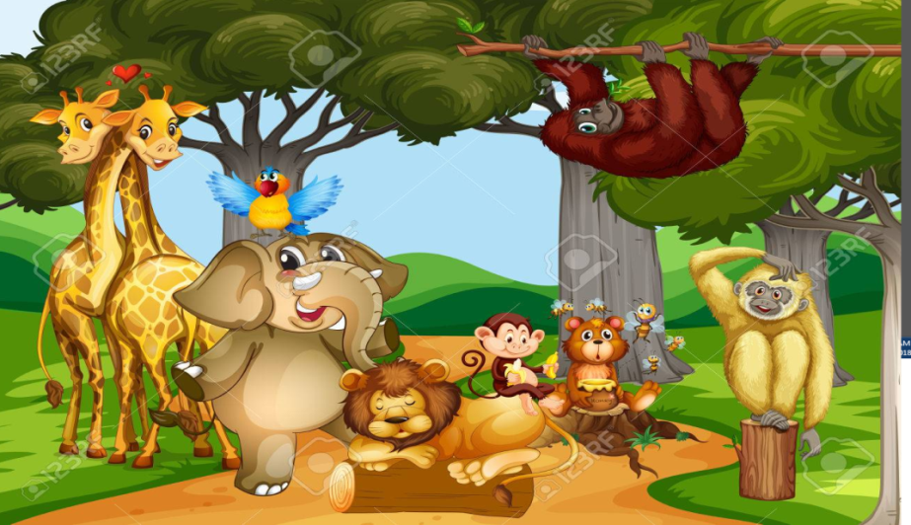

**III. கீழ்க்காணும் எழுத்துகளைக் கொண்டு கோடிட்ட இடங்களை நிரப்புக: 4x1=4**

1. வணிகர் _______________ நாட்டைச் சேர்ந்தவர்.
2. உழவர், வணிகர் இருவரின் வழக்கை எதிர்கொண்டவர் ____.
3. திருமண ஊர்வலத்தில்___________ இறந்தவிட்டது.
4. _______________ கீழே விழுந்து நொறுங்கின.

**IV. கீழ்க்காணும் முறைப்படுத்திச் சரியான தொடரமைத்து எழுதுக: 4X1=4**

1. கீழே பானைகள் உடைந்து விட்டன விழுந்து.
2. தற்செயலாக இறந்துவிட்டது யானை ஊர்வலத்தில்
3. விசித்திராமான எதிர்கொண்டார் வழக்கை மரியாதை இராமன்
4. வைக்கப்பட்டன பானைகள் கதவின் பின்னால் அடுக்கி

**V. விடையளி: 3x2 ½ =6**

1. உழவர் யானையை எதற்காக இரவல் கேட்டார்?
2. ஊர்வலத்திற்குச் சென்ற யானை என்னவாயிற்று?
3. மரியாதை இராமன் உழவரைத் தனியே அழைத்து என்ன கூறினார்?
4. யானைக்கும் பானைக்கும் சரி என்ற கதை உணர்த்தும் நீதி யாது?

|  |  |  |
| --- | --- | --- |
|  | | |
| **POST MIDTERM TEST CRT-01** | | |
| **CLASS: IV-** | **SUBJECT: TAMIL** | **DATE:** |
| **12.யானைக்கும் பானைக்கும் சரி** | **MARKS: 25** | **TIME: 40 MINS** |

**I.கீழ்க்காணும் பத்தியைப் படித்து வினாக்களுக்கு விடையளி: 5**

**மழை**

மழை என்பது, நீரானது வானில் இருந்து நிலத்தில் வீழ்வதைக் குறிக்கும். ஓர் இடத்தில் மழை அதிகமாகப் பெய்யும் காலம் அவ்விடத்திற்குரிய மழைக்காலம் என அழைக்கப்படுகிறது. தாவரங்கள் முதல் மனிதன் வரை உயிர்வாழத் தண்ணீர் மிக அவசியமானதாகும்.மழை பெய்தால் தான் தண்ணீர் கிடைக்கும் மழை பெய்வது என்பது இயற்கையான செயல். மழை பெய்வதற்கு மரங்கள் உதவி செய்கின்றன. அத்தகைய மரங்கள் வெட்டப்படுவதால் தான் மழை பெய்வது குறைந்துவிட்டது. மக்கள் செய்யும் தவறால் தான் மழையை இழந்தோம். மழை பெறுவதற்கு நாம் மரக்கன்றுகளை நட்டுப் பாதுகாப்பாக வளர்த்தல் வேண்டும். மழை பெய்தால்தான் காடும், நாடும் செழிக்கும். மேலும், மழை நீரை சேமித்து மண்வளத்தையும் காத்தல் வேண்டும்.

**வினாக்கள்:**

1. மழை பெய்வது என்பது ___________________________ செயல்.
2. வானில் இருந்து நிலத்தில் வீழும் நீரை _____________________ என்று கூறுவர்.
3. மழை பெய்வதற்கு ____________ உதவி செய்கின்றன.
4. மழை பெய்தால் தான் ________________ கிடைக்கும்.
5. மழை அதிகமாகப் பெய்யும் காலம் _______________ என்று அழைக்கப்படுகிறது.